实验课程名称： 单片机及嵌入式系统原理B
实验项目名称 | 实验一 IO 口流水灯花样设计实现 |  |  | 实验成绩
实 验 者 | 胡姗 | 专业班级 | 信息2001 | 组 别 | 无
同 组 者 | 无 |  |  | 实验日期 | 2022年 9月28日
第一部分：实验预习报告（包括实验目的、意义，实验基本原理与方法，主要仪器设备及耗材，实验方案与技术路线等）
一、实验目的
1. 掌握单片机 I/O 的工作方式。
2. 了解函数的基本结构，能够独立进入程序 Debug，熟练 Keil 软件环境的一些基本操作。
3. 掌握 C 语言变量类型与取值范围，for、 while 等基本语句的用法。

二、实验内容
1. 熟悉硬件开发平台、软件开发环境和相关开发工具的使用方法；
2. 让 8 个小灯依次一个接一个的点亮，流动起来，也就是常说的流水灯；
3. 完成一个左移到头接着右移，右移到头再左移的花样流水灯程序。

三、实验基本原理

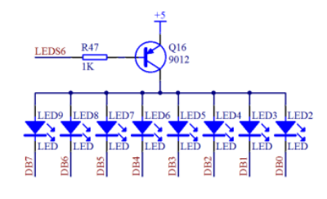
LED 小灯电路图

1. 控制引脚 P0.0 经过 74HC245 控制了 DB0， P0.1 控制 DB1„„P0.7 控制 DB7。我们还学到一个字节是 8 位，我们如 果写一个 P0，就代表了 P0.0 到 P0.7 的全部 8 个位。比如我们写 P0 = 0xFE； 转换成二进制就是 0b11111110，可以通过 P0 来控制所有的 8 个 LED 小灯的 亮和灭。我们下边要进行依次亮和灭，怎么办呢？从这里就可以得到方法了，如 果想让单片机流水灯流动起来，依次要赋给 P0 的数值就是： 0xFE、 0xFD、 0xFB、 0xF7、 0xEF、 0xDF、 0xBF、0x7F。

2. C 语言当中，有一个移位操作，其中<<代表的是左移， >>代表的
是右移。比如 a = 0x01<<1;就是 a 的结果等于 0x01 左移一位。大家注意，移位
都是指二进制移位，那么移位完了，本来在第 0 位的 1 移动到了第一位上，移
动完了低位是补 0 的。所以 a 的值最终是等于 0x02。

3. 运算符~，这个符号是按位取反的意思，同理按位取反也 是针对二进制而言。比如 a = ~(0x01); 0x01 的二进制是 0b00000001，按位取反 后就是 0b11111110，那么 a 的值就是 0xFE 了
第二部分：实验过程记录（可加页）（包括实验原始数据记录，实验现象记录，实验过程发现的问题等）
四、实验内容

1. 检查开发板是否完整，连接下载器到电脑，打开电源开关。

2. 新建一个工程
点击： Project-->New uVision Project...然后会出现一 个新建工程的界面：
选择单片机型号，直接选 择 Intel 公司名下的 80/87C52 来代替

建立编写代码的文件，点击 File-->New，如图 2-13， 新建一个文件，也就是我们编写程序的平台。然后点 File-->Save 或者直接点击 那个 Save 的快捷键，可以保存文件，保存时我们把它命名为 LED.c

添加到我们所建立的工程中去，鼠标右 键点 Source Group 1，点 Add Files to Group„Source Group 1

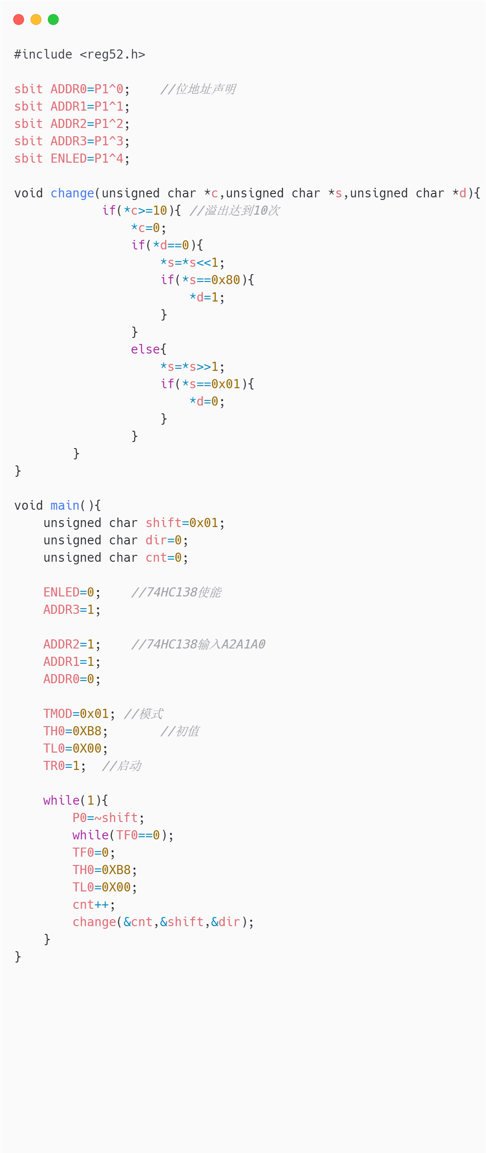
3. 程序编译

4. 程序下载

教师签字__________

第三部分 结果与讨论（可加页）
一、实验结果分析（包括数据处理、实验现象分析、影响因素讨论、综合分析和结论等）
二、小结、建议及体会
三、思考题
请仔细阅读 LED.c 文件的代码，总结出单片机 C 语言编程与普通 PC 机中的 C 语言编程有何不同，至少给出 2 点不同之处

